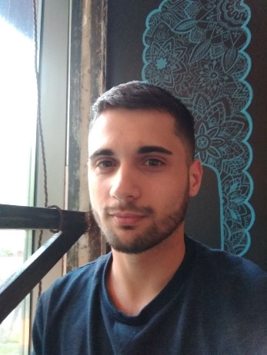 |  | Аксёнов Сергей Владимирович  Мужчина, 21 год, родился 7 декабря 1996  Телефон: +7 (999) 6487065  Email: aksenovdev@gmail.com  Skype: sadinthesad  Telegram: @aksenovdev  Место проживания: Кемерово  Гражданство: Россия, есть разрешение на работу: Россия  Готов к переезду
Желаемая должность и зарплата
Juniour frontend developer  Интересны вакансии в сферах: начало карьеры, студенты  Занятость: стажировка, частичная занятость, проектная работа, полная занятость  График работы: гибкий график, полный день, сменный график, удаленная работа  Желательное время в пути до работы: не имеет значения |  |  | 50 000 – 60 000  руб.
Опыт работы — 1 год
Февраль 2018 — настоящее время |  | Alpha candidat  Juniour frontend developer  Разработка сервиса для сбора информации о пользователе на Angular 2 с использованием CSS фреймворка materialize-css, препроцессора SASS, JQuery.  Также в рамках данного решения было реализовано небольшое API с использованием технологии .Net Core 2
Декабрь 2016 — Декабрь 2017  1 год |  | AznResearch  aznresearch.com  Juniour backend developer  Разрабатывал систему архивирования данных из БД с использованием хранимых процедур и VB.NET в рамках платформы ASP.NET. Также занимался исправлением ошибок и добавлением незначительного функционала по типу выгрузки отчётов в формате xlsx, отображения данных в виде графиков/таблиц, добавления возможности фильтрования данных (по дате, типу и т.д.)
Образование
Бакалавр
2018 |  | Кузбасский государственный технический университет им. Т.Ф. Горбачева, Кемерово  ИИТМА, Прикладная информатика
Ключевые навыки
Знание языков |  | Русский — родной  Английский — базовые знания
Навыки (базовый уровень) |  | ASP.NET JS HTML CSS jQuery Angular 2
Конкурсы и публикации
Хакатон  Кемерово  2016 |  | Команда: Zero Ambition  Проект: I WANT TO GET OUT OF HERE  Должность: Team leader, backend developer  Описание: сервис предназначался для рекомендации пользователю различных заведений на основе его увлечений. Интересы определялись посредством анализа социальных сетей. За сутки был реализован MVP, дальнейшая разработка прекратилась.

